Los Asanas, La Ética Y La Evolución

Estas posturas de yoga se llaman "asanas," que significa "una postura que se mantiene con la respiración coordinada". Los antiguos yoguis que habitaban en los bosques nombraron los asanas por los animales en sus posturas naturales. El propósito de las asanas de yoga es ayudar a avanzar en la meditación. Su práctica trae salud, longevidad y fuerza al cuerpo pero su propósito primario es evolucionar a uno espiritualmente por ayudar la concentración profunda en la meditación.



Los asanas no fueron hechos para las Barbies en salones de yoga, sino para yoguis serios buscando la liberación espiritual y dedicados que trabajar a refinar la naturaleza humana a nivel individual y colectivo de la especie. Hacen que uno evolucione física, psicológica y espiritualmente. La liberación de tensiones y bloqueos energéticos en el cuerpo y la redirección del prana liberado (energía vital) hacia arriba en el cerebro causa corrientes nuevas de actividad. Primero, el prana crea este nuevo canal o surco en el cuerpo sutil y luego el cerebro comienza a cambiar e imitar los nuevos patrones energéticos creados por el prana al crear conexiones neuronales más complejas. Sin embargo, la mente debe ser capaz de asimilar estos cambios, por lo que es necesario entender profundamente para qué está diseñado el yoga.

Los cambios en las mentes tanto individuales como colectivas deben hacerse gradualmente, con plena conciencia y una evaluación de las fuerzas necesarias para combatir la inercia, o la fuerza que resiste esta evolución. Solo intenta forzar tu prana, o energía vital, arriba con la voluntad ciega del ego. Más tarde, prana reacciona y hace que la mente se sumerja hacia abajo con la misma intensidad. Por eso siempre hay un escándalo con el yoga comercial.

Yoga asanas como "el lotus volador" concentran la energía vital (prana) en el corazón espiritual de Anahata mientras que la mirada de los ojos (drishti) dirige la energía vital hacia arriba, hacia la glándula pineal. Así se activa mas la glandula pineal y prepara el cerebro y el cuerpo para cambios espirituales.

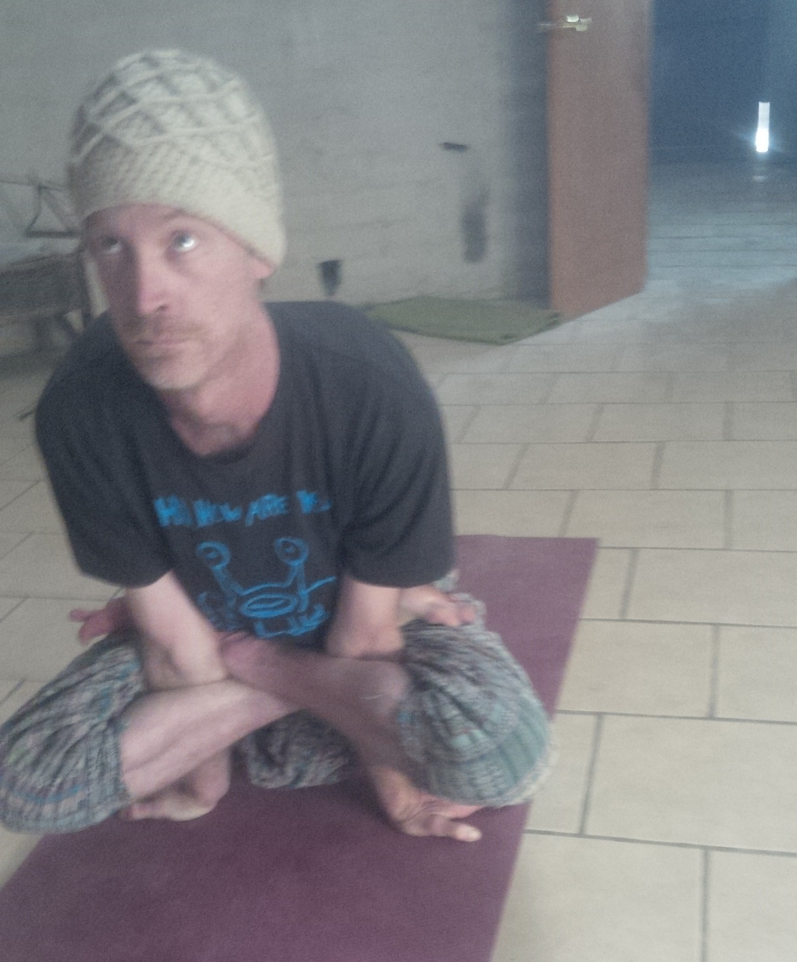

Las asanas mantienen el sistema endocrino equilibrado y ayudan a romper estos destructivos patrones colectivos de pensamiento y sentimiento que degradan nuestra humanidad. Al equilibrar primero las glándulas inferiores, debemos liberar a la glándula pineal acosado por la contaminacion cognitiva egoista y la mentalidad materialista. Con esta liberación, liberamos el néctar espiritual de la glándula pineal (amrta) para devolver al mundo la felicidad y la conciencia espiritual.

Solo unos pocos de nosotros tenemos que romper las barreras de la brusquedad para crear un nuevo patrón espiritual en la mente colectiva de la especie. Es una idea similar a la teoría del “centésimo mono” en la que unos pocos monos en una isla remota descubrieron una nueva raíz para comer y luego, poco después, otros monos de la misma especie en otras islas también descubrieron este nuevo alimento. Después de que "cien monos" descubrieron esto y vibraron la mente colectiva de la especie con este nuevo patrón de información, la información percoló inconscientemente al resto de la especie y adaptaron el comportamiento como segunda naturaleza. De manera similar, la raza humana podría evolucionar si solo algunos de nosotros transformáramos nuestra conciencia humana animal en conciencia humana espiritual.

Yama Y Niyama - La Ética Universal

La manera en que vemos el mundo físico está determinada por el nivel de la mente que usamos para verlo. Sólo en los niveles inferiores de la mente la actividad cognitiva está calificado por los sentidos y la actividad cerebral. Si purificamos el Svadhistana, o el nivel conceptual de la mente y la liberamos del pensamiento limitado, egoísta, entonces es posible ver el mundo como una proyección del pensamiento. Saber esto es cambiar nuestros pensamientos para cambiar nuestro mundo. Aquí es donde nos damos cuenta de algo muy profundo acerca de nuestra esencia y de su relación con una orden superior, cósmico, que trabaja a través de nuestra consciencia en evolución, si se lo permitimos. Con los seis vórtices de la mente del Svadhistana en equilibrio, uno puede liberarse del auto-exilio y aprender a confiar en que uno tiene un lugar en el orden moral cósmico.

El Svadhistana, la mente conceptual, es capaz de generar pensamiento abstracto y, por tanto, la idea de un “yo” aquí surge naturalmente. Es tan importante que esta mente que busca el "auto- establecimiento" se base en el amor, la seguridad y la racionalidad. Yama y Niyama son guías simples pero profundas para la conducta humana, que fomentan la conciencia espiritual y la unión en todos los niveles de la conciencia de los seres humanos en quienes prepondera la mente y el "auto-establecimiento". El nivel de la mente en Svadhistna corresponde al " factor líquido" o energía unificada. Esta energía “líquida” es un campo unificado de ondas que colapsan y se cristalizan en el mundo material, el factor sólido. El factor líquido es más un mundo de “ondas” que un mundo de “partículas”. La consciencia conceptual es mayor y podemos comprender nuestra relación con el mundo natural y el social. Esta consciencia moral sutil está comprendida dentro de estos 10 principios universales. Ellos nos ayudan a mantener nuestras proyecciones mentales externas libres de reacciones, de rebotar contra el universo consciente, vivo y real que es la Mente Macrocósmica de Brahma. El ir en contra de este Tao, de este orden cósmico, siempre causará reacciones o deformaciones en el plasma cósmico del campo unificado del factor de líquido. El universo siempre se reajusta de sus deformaciones y por lo tanto siempre estamos experimentando nuestras reacciones. "Uno se convierte en lo que piensa".

Los yoguis tántricos se dieron cuenta de que, para que un ser humano pueda desarrollarse apropiadamente, personal y socialmente, al punto de ser capaces de practicar sadhana, era necesario tener un código moral de conducta como una guía amigable. Todas las sociedades enseñan normas y costumbres que idealmente deberían orientar a sus miembros hacia una conducta apropiada, de manera que haya armonía en la sociedad. En la sociedad contemporánea hay cada vez menos sabiduría en lo que los padres enseñan a sus hijos. Los valores que la gente aprende a través de los medios y en la sociedad en general, enseñan superficialidad, dominación, egoísmo y materialismo. Muy pocas personas tienen la noción de que viven en un universo vivo, donde realmente existen algunas leyes morales de armonía y balance. Muy frecuentemente, aquéllos que hablan de moralidad, la usan como una fuerza de miedo para controlar el comportamiento de otros, en vez de usar sabiduría moral para liberar a la mente de ideas distorsionadas. Los sistemas religiosos y éticos con frecuencia ofrecen una “lógica”, un patrón de cómo comportarse. De lo que frecuentemente carecen es de una manera de cómo crear las condiciones que le ayuden a uno lograr el discernimiento moral. Yama y Niyama no se tratan de cómo ser una buena oveja que sigue todas las reglas como un engrane en el sistema.

Este mundo es relativo y no hay leyes rápidas, duras ni inviolables que apliquen para cada persona en cada situación. La universalidad de Yama y Niyama consiste en la apertura de estos conceptos, de que el espíritu de la idea permee todas las situaciones posibles. Por ejemplo, ahimsa, el primer y más importante principio ético de yama, no se refiere a la no-violencia absoluta, donde la ley moral te diga que no puedas matar a un mosquito o pisar accidentalmente a un bicho. En vez de esto, ahimsa es el espíritu de no tener intenciones violentas hacia ninguna entidad. Ahimsa es una actitud que uno lleva a cualquier situación, recordando que Shiva está detrás de toda vida. Quizá este principio no te dice la manera exacta para responder a cada situación posible, pero sí sugiere el espíritu de la interacción. Si te dijera exactamente qué hacer, ¿cuál sería entonces el valor del discernimiento? Lo que es importante es que uno entienda la violencia en todos sus aspectos y que sinceramente trate de nunca infringir esta destrucción inconsciente a otros. La idea básica de Yama y Niyama es que todos los seres son sintientes y tienen un propósito existencial. Todos los seres necesitan una cultura inteligente y una crianza compasiva. Todos los principios de Yama y Niyama llevan al amor universal. Todos los seres son finalmente Shiva, pero necesitan un poco de cuidado y nutrición para darse cuenta de esto. Yama y Niyama ayudan a inspirar este sentimiento universal.

Los diez principios de Yama y Niyama son valores espirituales justos y muy universales que pueden ser realmente aplicables a todas las sociedades, ya que son valores prácticos basados en el Dharma, basados en nuestra naturaleza esencial. Los principios de Yama y Niyama serían la bondad simple y natural de un ser realizado, un Bodhisattva. Nos dan un modelo funcional de la moralidad, de cómo un sadhaka, o practicante de sadhana, debería comportarse para proteger su espíritu. Su entendimiento ayuda al individuo no solamente a adaptarse a una sociedad, sino también a comprender la naturaleza profunda y el propósito de la moralidad. Yama y Niyama no son tanto unos mandamientos divinos, sino guías prácticas de conducta.

Para que la mente Svadhistana se desarrolle apropiadamente en un ambiente social seguro y con confianza en sí misma, Yama y Niyama son indispensables. Ellos mantienen a la mente libre de complejos generados por los impulsos ignorantes y egoístas que hacen imposible la práctica de sadhana. Lo que refuerza e inspira a la moralidad no es el miedo al castigo sino la compresión de la ley de acción y reacción. La buena educación moral cultiva el intelecto discernidor, de manera que los deseos físicos no son solamente reprimidos, sino entendidos apropiadamente. Cuando uno ve que el sufrimiento y la alienación son el resultado de acciones egoístas inconscientes, uno quiere realmente encontrar un camino de actividad que purifique y libere, en vez de esclavizarse a deseos dañinos. Los 5 principios de Yama enseñan balance en el comportamiento social, mientras que los 5 principios de Niyama nos orientan hacia la disciplina espiritual básica.

Son los siguientes:

Yama: Prácticas sociales

1) Ahimsa: No infringir dolor o daño a nadie con intención a través del pensamiento, palabra o acción.

2) Satya: El uso benevolente de la mente y las palabras, a través de la verdad compasiva.

3) Asteya: Renunciar al deseo de adquirir la riqueza o cualidades de otros.

4) Aparigraha: Vivir de una manera simple y evitar los excesos materiales.

5) Brahmacharya: Mantener a la mente siempre absorta en Brahma y ver a todos los seres como una expresión de Brahma.

Niyama: Prácticas personales

1) Shaocha: Pureza del cuerpo, la mente y el ambiente.

2) Santosha: Ecuanimidad y paz mental.

3) Tapah: Pasar dificultades por el bienestar de los demás a través del servicio desinteresado.

4) Svadhyaya: El estudio y entendimiento apropiado de escrituras espirituales y libros filosóficos.

5) Iishvara pranidhana: Tomar refugio o meditar en Iishvara, la Consciencia Suprema.

extracto de "Un Nombre Para El Infinito"

Suscribirse a mi lista del correo electrónico por mandar un correo a enckwilliam@protonmail.com
Todos los libros y ensayos

